Der Wasserkreislauf

 Schneide die Teile aus, ordne sie und kleb sie dann in dein Heft!

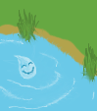 | Im See findet der Wassertropfen viele Freunde. Aber er findet nicht mehr so leicht ein Versteck, wo er vor der Sonne flüchten kann.
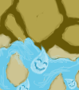 | Wenn der Wassertropfen bei irgendeiner Quelle heraussprudelt, kann er die Reise von vorne beginnen.
 | Die Sonne ist mit ihren Sonnenstrahlen sehr warm. Diese Wärme lässt jeden einzelnen Wassertropfen verdunsten.  Der Vorgang heißt Verdunstung. Dabei verwandelt sich der Wassertropfen zu einem Wasserdampftröpfchen und wird unsichtbar.
 | Der Wassertropfen entspringt aus einer Quelle. Diese Quelle ist der Ursprung für die Reise des Wassertropfens.  Er begibt sich auf eine spannende Reise die ihn zu einem großen See führt.
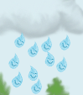 | Diese Wolke wird größer und schwerer. Irgendwann regnet es und der Wassertropfen fällt mit vielen anderen auf die Erde.
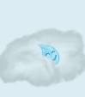 | Je höher das Wasserdampftröpfchen aufsteigt umso kälter wird es. Dadurch wird es wieder sichtbar und bildet mit den andern Wassertröpfchen eine Wolke.
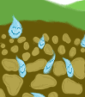 | Die Wassertropfen, die in den Boden und somit in das Grundwasser wieder zurück fließen, müssen sich jetzt durch viele, eng aneinander liegende Steine zwängen.

Lies nach auf: http://www.bayern.de/wwa-ke/kinderseiten/index.htm!

